**Année scolaire 2025/2026**

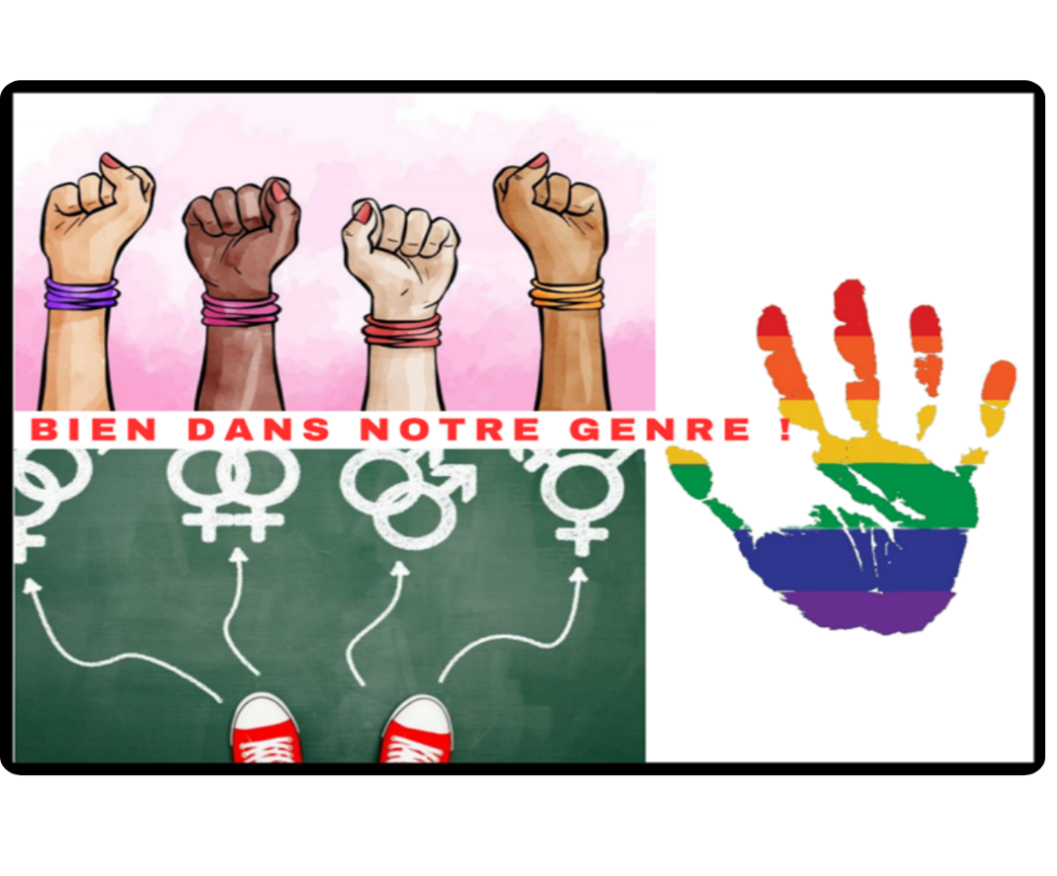**DOSSIER DE CANDIDATURE**

Commune :

Établissement :

À retourner pour **le 26 septembre 2025** au plus tard, dûment renseigné et signé,

**par mail, sous format Word ou sous format PDF modifiable non scanné** (seule la dernière page avec la signature du chef d’établissement et le cachet de l’établissement devra être scannée) à :

Caroline Boutoille, Direction de la jeunesse et des collèges

Pôle actions éducatives : [**cboutoille@somme.fr**](mailto:cboutoille@somme.fr)



📝 **Nom que vous avez choisi pour le projet** Le nom donné au projet par l’établissement doit être distinct de l’intitulé de l’atelier « Bien dans notre genre ! »

🏫 **Présentation de l’établissement :**

Adresse :

Nom du chef d’établissement :

👥 **Présentation de l’équipe du projet :**

* **Référent à l'égalité filles-garçons si celui-ci a été désigné au sein de l’établissement**

Nom :

Prénom :

Fonction :

Coordonnées électroniques :

Coordonnées téléphoniques :

* **Référent du projet au sein de l’établissement**

Nom :

Prénom :

Fonction :

Coordonnées électroniques :

Coordonnées téléphoniques :

**L’implication du référent de l’atelier « Bien dans notre genre ! » dans l’établissement est essentielle pour le bon déroulement de celui-ci. Il est donc attendu que le référent** :

* rencontre les animateurs des structures partenaires en amont des interventions, afin de déterminer des objectifs partagés et de définir les modalités de mise en œuvre et d'évaluation de l'atelier ;
* prenne en charge l’organisation, en interne, des interventions (aménagements éventuels d’emplois du temps des élèves, mise à disposition de salles, organisation de la réunion pour tout un niveau…) ;
* présente aux élèves les différentes étapes de l’atelier en s’appuyant sur la frise chronologique fournie par les services du Département de la Somme afin que les élèves se repèrent dans le temps et envisagent bien l’atelier comme un parcours ;
* informe l’équipe éducative de l’établissement de la mise en place de l’atelier « Bien dans notre genre ! » au sein de l’établissement ;
* soit présent lors des interventions de mises en place dans l’établissement dans le cadre de l’atelier et s’assure, lors du débat faisant suite au spectacle, de la présence, soit de l’infirmière scolaire, soit de l’assistante sociale, soit du CPE de l’établissement afin que les situations potentiellement exposées par les élèves puissent être prises en charge sans attendre ;
* transmette la date de la réunion d’information organisée par l’établissement, dès que cette dernière est planifiée, à l’adresse suivante : [cboutoille@somme.fr](mailto:cboutoille@somme.fr) ;
* remplisse et transmette, à la fin de l’atelier, la fiche bilan au Département de la Somme.

**Présentation du projet dans son ensemble :**

* 🤝 **Implication dans la mise en œuvre de l'atelier :**

Précisez les personnes impliquées dans la mise en œuvre de l’atelier « Bien dans notre genre ! » et le rôle de chacun dans cette démarche.

* 📊 **Bilan des actions passées :**
* **L’établissement a-t-il bénéficié d’un atelier «  Bien dans notre genre ! » en 2024/2025 ?**

Oui  Non

* **L’établissement a-t-il bénéficié d’un atelier « Harcèlement : mieux vaut prévenir ! » ou d’un atelier Cap équilibre dans la thématique « Savoir-être du cybercollégien » en 2024/2025 ?**

Oui  Non

Si oui, lequel ?

* 🔍 **Constats propres à l’établissement**

Merci de remplir les champs ci-dessous afin d’apporter une vision concrète des constats réalisés au sein de votre établissement**.**

* **Décrivez en quelques lignes votre établissement et ses spécificités.**
* **Des situations de violences verbales ou physiques voire de discriminations sexistes ou liées à l’identité de genre et/ou à l’orientation sexuelle ont-elles été constatées au sein de votre établissement ?**
* 🔗 **Intégration du projet dans un parcours existant :**

**Le projet présenté s'inscrit-il dans un parcours d'actions déjà mises en place, au sein de l'établissement, dans la thématique de la lutte contre les discriminations sexistes ou liées à l'identité de genre et/ou à l'orientation sexuelle ?**

☐ Oui. Expliquez quelles actions précises sont mises en place et pour quel public d’élèves.

☐ Non. Expliquez alors comment l'inscription à l'atelier "Bien dans notre genre ! " sera l'occasion pour l'établissement de mettre en place un projet global dans cette thématique.

* 🎯 **Motivation de la candidature :**

**Qu’attendez-vous de l’atelier « Bien dans notre genre ! » ?**

* 💡 **Exploitation du projet dans l’établissement après l’atelier :**

**Comment comptez-vous exploiter le projet au sein de votre établissement une fois les actions dont votre établissement aura bénéficié dans le cadre de l’atelier « Bien dans notre genre ! » terminées ?**

* ➕ **Engagement complémentaire**

En complément de l’atelier « Bien dans notre genre ! », votre établissement s’engage-t-il à soumettre un projet en novembre prochain pour sensibiliser les familles à la thématique de la lutte contre les discriminations sexistes ou liées à l’identité de genre et à l’orientation sexuelle, dans le cadre de la session d’automne de l’appel à projets « Collèges et familles, prévention renforcée » ?

**Le dépôt d'une candidature pour cet appel à projets constitue un critère de priorité dans la sélection des dossiers « Bien dans notre genre ! », car le Département de la Somme considère qu'il est essentiel de sensibiliser également les parents à cette problématique.**

Oui

Non

Si oui, expliquer le type d’action envisagée (pour vous aider à monter vos projets, une bibliothèque d’idées est à votre disposition en cliquant sur le lien ci-dessous : [Bibliothèque d'idées collèges et familles](https://view.genial.ly/61f9553072f1090019d4f838/horizontal-infographic-review-colleges-et-familles-2022-2023)

**🧭 Le parcours élèves**

* **Réunion d'information organisée par l’établissement (toutes les classes d'au moins un niveau)**

À titre d'information, cette réunion peut se tenir en session plénière ou classe par classe.

* **Nombre d’élèves bénéficiaires :**
* **Niveau de classe des élèves concernés :**

☐ 6ème

☐ 5ème

☐ 4ème

☐ 3ème

* **Représentations de théâtre-débat pour 2 x 3 classes**
* **Nombre d’élèves bénéficiaires** :
* **Niveau de classe des élèves concernés :**

☐ 6ème

☐ 5ème

☐ 4ème

☐ 3ème

* **Atelier ludique de sensibilisation pour 3 classes ayant assisté à la représentation théâtrale**
* **Nombre d’élèves bénéficiaires :**
* **Niveau de classe des élèves concernés :**

☐ 6ème

☐ 5ème

☐ 4ème

☐ 3ème

* **Atelier de créativité pour un groupe de 8 à 15 élèves ayant bénéficié de l’ensemble du parcours (atelier ludique + réunion d’information + théâtre-débat)**
* **Nombre d’élèves bénéficiaires :**
* **Niveau de classe des élèves concernés :**

☐ 6ème

☐ 5ème

☐ 4ème

☐ 3ème

* **Comment le choix des élèves participant à l’atelier créatif s’est-il opéré ?**
* **Des élèves issus de classes SEGPA sont-ils inclus dans le groupe d’élèves participant à l’atelier de création visuelle ? Si oui, combien ?**

☐ Oui ☐ Non

* **Des élèves relevant du dispositif ULIS sont-ils inclus dans dans le groupe d’élèves participant à l’atelier de création visuelle ? Si oui, combien ?**

☐ Oui ☐ Non

⚙️ **Conditions de mise en place de l'atelier**

*Merci de cocher toutes les cases, attestant que les conditions sont prévues*

|  |  |
| --- | --- |
| ☐ | Préparation concertée du projet en amont : rencontre entre le référent au sein de l'établissement et les animateurs des structures partenaires, afin de déterminer des objectifs partagés et définir les modalités de mise en œuvre et d'évaluation de l'atelier. |
| ☐ | Mise à disposition d'une salle adaptée aux interventions et son aménagement, au besoin, en amont des interventions. |
|  | Organisation de la réunion d’information pour toutes les classes du niveau choisi. |
| ☐ | Présence obligatoire du référent du projet lors de chacune des interventions.  Présence obligatoire d’au minimum 2 encadrants pour l’atelier de créativité. |
|  | Présence obligatoire, lors du débat faisant suite au spectacle, soit de l’infirmière scolaire, soit de l’assistante sociale, soit du CPE de l’établissement afin que les situations potentiellement exposées par les élèves puissent être prises en charge sans attendre. |
| ☐ | Constitution du groupe d’élèves pour la réalisation du clip de sensibilisation en amont de l’intervention. |
| ☐ | Engagement de la part de l'établissement à collecter en interne et à transmettre en copie au Département (**dans un délai maximum de 15 jours avant la date de réalisation du clip et** **en un seul envoi**) **le document d'autorisation de droit à l'image spécifique fourni par le Département** dans le mail d'attribution des ateliers, pour les élèves inscrits au projet d'atelier créatif, dernier point du parcours.  **Seuls les élèves ayant remis une autorisation parentale de droit à l'image en amont de toute intervention proposée au sein de l'établissement dans le cadre de l'atelier « Bien dans notre genre ! » pourront figurer sur l'outil audiovisuel de sensibilisation.** |
| ☐ | Prise en charge des repas des intervenants lors des interventions à la journée. |
| ☐ | Engagement à transmettre, dans les deux semaines suivant la fin de l'atelier, la "fiche – bilan" au Département – Direction de la jeunesse et des collèges – pôle actions éducatives. |

*Merci de cocher la case ci-dessous :*

☐ Le chef d’établissement s’engage à mettre en place les conditions de bon déroulement de l’atelier, décrites sur la page précédente.

Le chef d’établissement reconnaît avoir pris connaissance que l’organisation de la prestation est sous sa responsabilité, y compris dans le cas d’une délocalisation de la prestation hors des murs du collège.

Le chef d’établissement accepte de recevoir les différents prestataires intervenant dans le cadre de l’atelier « Bien dans notre genre ! » au sein de l’établissement scolaire.

🖋️**Avis du chef d'établissement**

A

Le

Le chef d’établissement,

Cachet

Signature

📋 **Rappel des critères**

**Critères de recevabilité**

**Public cible**

L’atelier « Bien dans notre genre ! » s'adresse à des classes entières de 6ème, 5ème, 4ème ou 3ème des collèges publics ou privés de la Somme, ainsi qu’aux élèves de 4ème, 3ème et 3ème prépa-métiers de l’enseignement professionnel technique ou agricole (lycées professionnels, MFR).

**Période de réalisation de l'atelier**

Le projet doit se dérouler sur le temps scolaire, durant l’année scolaire 2025/2026 (et plus précisément avant le 15 mai 2026 au plus tard).

**Critères de sélection des candidatures**

Les candidatures sont sélectionnées par un comité technique composé de représentants du Département et de l’Éducation nationale.

Le comité technique retiendra les projets :

* qui s’appuient sur un état des lieux réalisé au sein de l’établissement ;
* qui s’inscrivent en articulation avec d’autres actions visant au bien-être et au vivre-ensemble menées ou prévues au sein de l’établissement ;
* dans lesquels sont clairement expliquées la motivation et les attentes, au regard de l’atelier.

Il veille également à ce que les conditions d’accueil d’un atelier soient prévues, notamment :

* la préparation concertée, en amont du projet, entre l’association partenaire et les équipes associées au projet, pour en déterminer les objectifs, les modalités de mise en œuvre et d’évaluation ;
* la mise à disposition d’une salle adaptée aux interventions ;
* l’organisation de la réunion d’information pour toutes les classes du niveau choisi ;
* la présence obligatoire du référent du projet lors de chacune des interventions ;
* la présence obligatoire d’au minimum 2 encadrants pour l’atelier de créativité ;
* la présence obligatoire, lors du débat faisant suite au spectacle, soit de l’infirmière scolaire, soit de l’assistante sociale, soit du CPE de l’établissement afin que les situations potentiellement exposées par les élèves puissent être prises en charge sans attendre ;
* la constitution du groupe d’élèves pour la réalisation du clip de sensibilisation en amont de l’intervention ;
* l’engagement de la part de l'établissement à collecter en interne et à transmettre en copie au Département (dans un délai maximum de 15 jours avant la date de réalisation du clip et en un seul envoi) le document d'autorisation de droit à l'image spécifique fourni par le Département ;
* la prise en charge des repas des intervenants lors des interventions à la journée ;
* l’engagement à transmettre, dans les deux semaines suivant la fin de l'atelier, la "fiche-bilan" au Département – Direction de la jeunesse et des collèges – pôle actions éducatives.

Si le nombre de candidatures déposées et ayant obtenu un avis favorable dépasse les capacités d’intervention de l’association partenaire, le comité technique favorisera les projets selon les critères suivants, par ordre de priorité :

1. les établissements n’ayant pas bénéficié d’un atelier « Bien dans notre genre ! » l’année scolaire précédente ;
2. les établissements ayant bénéficié d’un atelier « Harcèlement : mieux vaut prévenir ! » ou d’un atelier « Cap équilibre » dans la thématique « savoir-être du cybercollégien » l’année scolaire précédente ;
3. les établissements qui s’engagent à déposer, dans le cadre de l’appel à projets « Collèges et familles, prévention renforcée », un projet à destination des parents, dans la thématique de la lutte contre les préjugés sexistes et les discriminations liées à l’identité de genre et à l’orientation sexuelle. Ce projet devra être détaillé dans le dossier de candidature de l’atelier « Bien dans notre genre ! » ;
4. les projets pour lesquels les élèves participant à l'atelier de création audiovisuelle sont issus de classes SEGPA, de classes ULIS ou de classes de 4ème et de 3ème des MFR ou des lycées professionnels techniques et agricoles;
5. les établissements situés dans une commune de moins de 4 500 habitants et hors Amiens Métropole ;
6. les établissements relevant de l’éducation prioritaire (REP, REP+) ou ceux situés en territoire éducatif rural ;
7. l’ordre chronologique d’arrivée des dossiers de candidatures.

Sauf si des places restaient disponibles, une seule candidature par établissement à l’atelier « Bien dans notre genre ! » pourra être retenue.

📞 **Contacts :**

**En cas de difficulté pour remplir ce dossier de candidature ou pour toute aide ou question relative à la constitution du dossier de subvention pour mettre en place un projet à destination des parents sur la thématique du harcèlement, veuillez vous adresser à :**

**Conseil départemental de la Somme**

Caroline Boutoille

Chargée de mission développement éducatif

✉️ **c.boutoille**[**@somme.fr**](mailto:p.parsis@somme.fr)

📞 03.22.71.84.08

**Rectorat - Académie d’Amiens**

Laurence Ducousso-Lacaze

Chargée de mission à l’égalité filles-garçons

✉️ [**Laurence.Ducousso-lacaze@ac-amiens.fr**](mailto:Laurence.Ducousso-lacaze@ac-amiens.fr)